ИНФОРМАЦИЯ
о происшествиях с грузоподъемными кранами в 2023 году

21.02.2023 при выполнении работ по монтажу стрелы экскаватора с применением автомобильного крана КС-35715-1был травмирован слесарь по ремонту автомобилей одного из предприятий Жлобина. При попытке установитьоснование стрелыв проушины поворотной платформы экскаватора произошло самопроизвольное смещение стрелы. Металлоконструкцией сместившейся стрелы был нанесенудар по пальцам левой руки и левой ноге находящегосяна ходовой раме экскаваторапострадавшего, в результате чеготот упал на землю.
Причиной происшествия явилось нарушение технологических инструкций при выполнении ремонтных работ.

03.05.2023 при подъеме пакета круглой стальной заготовки
с использованием мостового кранапроизошло непроизвольное смещение груза, что привело к зажатию ноги штабелеровщика между складируемыми пакетами заготовок и поднимаемым грузом одного из предприятий Жлобина.
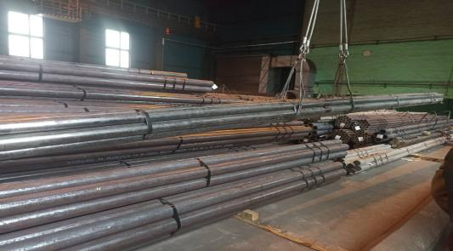
Причиной происшествия явилось нарушение технологических инструкций на производство погрузочно-разгрузочных работ.

24.05.2023 получил травму ноги кровельщик одного из предприятий Гомеля при выполнении погрузо-разгрузочных работ с использованием автомобильного крана КС-45729А. Травмирование произошло в результате самопроизвольного соскальзывания металлического листа ограждения, зацепленного за одноветвевой канатный строп, при загрузке его в кузов грузового автомобиля.
Причиной происшествия явилось нарушение технологических инструкций на производство погрузочно-разгрузочных работ.

25.05.2023 при перемещении конуса (бадьи) с бетоном для заливки колонн фундамента здания произошел разрыв каната оттяжки стрелы башенного крана с последующим ее падением (г. Гродно).
Технической причиной падения стрелы стала неправильная запасовка каната стрелового расчала и грузового каната, что привело к перехлесту канатов. В результате длительного трения канатов произошло перетирание и разрыв каната стрелового расчала.
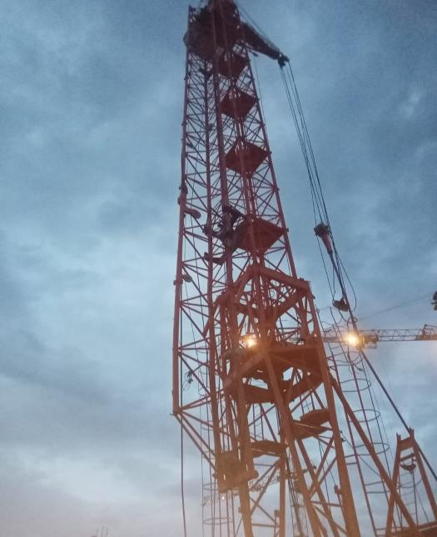

25.05.2023 при производстве работ по замене участка теплотрассы произошло частичное опрокидывание автомобильного крана КС 55727-7 (г.п. Барань, Оршанский р-н).
Причиной потери устойчивости (опрокидывания) грузоподъемного крана с последующим повреждением расчетных металлоконструкций стрелыстал провал дорожного покрытия и разрушение железобетонного перекрытия тепловой камеры под передней левой выносной опорой грузоподъемного крана. Имело место нарушение требований промышленной безопасности при установке крана.
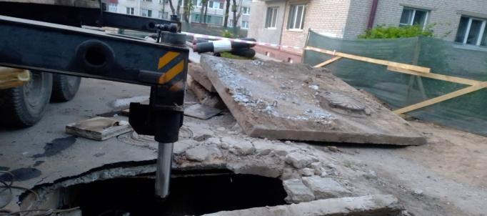

02.07.2023 при производстве работ по опусканию строительного телескопического погрузчика «Маnitou» двумя автомобильными кранами одновременно в секцию аэротенка (резервуара глубиной 5 метров для протекания стоковой воды, в котором происходит ее очистка) очистных сооружений произошло опрокидывание кранов (г. Орша).
Причинами инцидентастали производство работ с нарушением требованийпромышленнойбезопасности,а также несогласованность действий машинистов кранов.
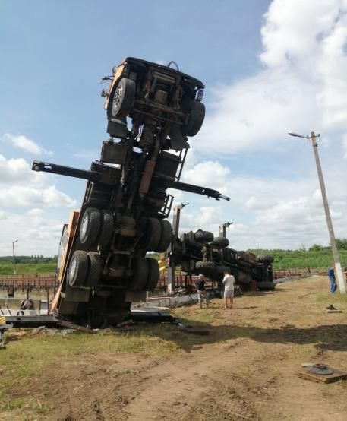

11.07.2023 при проведении погрузочно-разгрузочных работ произошло опрокидывание крана стрелового самоходного КС-55727-7 (д. Лубня, Мозырьский р-н).
Причиной опрокидывания стало разрушение сварного соединения поперечной пластины узла крепления гидроцилиндра выдвижения правой передней опоры. Сварное соединениеимело недопустимый дефект – несплавление (отсутствие соединения между металлом сварного шва
и основным металлом или между отдельными валиками сварного шва).

28.07.2023 при выполнении работ по устройству изоляции над тепловой сетью произошло касание линии электропередач стрелой автомобильного крана (г. Минск). Пострадавших нет. Отключение электроснабжения не произошло.
Причинами происшествия явились нарушение должностными лицами владельца крана требований промышленной безопасности - производство работ автокраном на расстоянии ближе30 м от проводов ЛЭП напряжением 110 кВ без наряда-допуска, а также игнорирование машинистом крана предупреждающей сигнализации прибора безопасности.
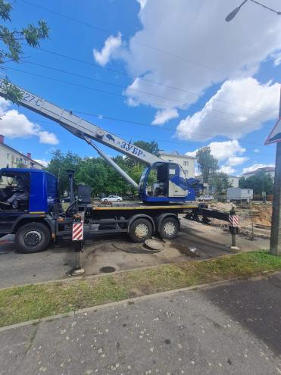

18.09.2023 произошло падение двух рабочих с самодельной платформы, навешенной на крюк автомобильного крана КС-5576Б и поднятой на высоту около 6 м для выполнения монтажа водосточной системы кровли здания ( Минская обл., Любаньский р-н).
В результате падения один работник скончался, второй госпитализирован с травмами различной степени тяжести.
Причиной происшествия явилось нарушение порядка производства работ грузоподъемным краном в части подъема людей и грузов
на платформе, не предусмотренной эксплуатационной документацией.
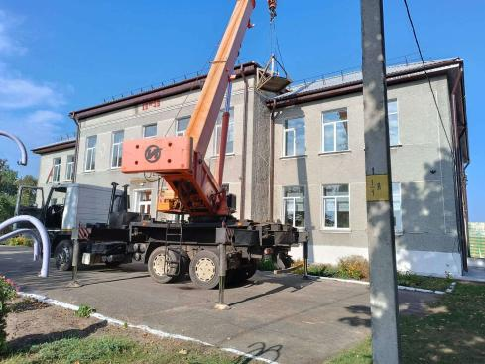

02.10.2023 при выполнении работ с применением автомобильного крана по сносу блокированного жилого дома произошел несчастный случай со смертельным исходом (Калинковичский р-н). При демонтаже бетонной плиты перекрытия второго этажа была нарушена устойчивость соседней стеновой плиты, стоявшей вертикально. Потерпевший, пытаясь избежать падения на него плиты, не удержался и упал на землю с высоты примерно 3 метра.
Причиной происшествия явилось нарушение порядкавыполнения работ по безопасной разборке здания.
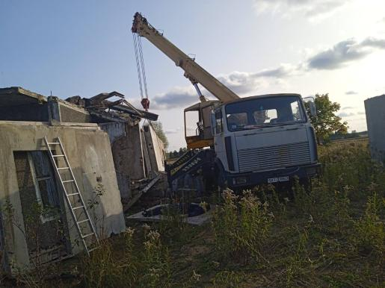

06.10.2023 в результате сильного порыва ветра произошло падение башни и стрелы крана (г. Минск). Производство строительно-монтажных работ грузоподъемным краном не осуществлялось, велась его подготовка к демонтажу. Пострадавших нет.
Происшествие произошло по причинам нарушений требований инструкций изготовителя по монтажу грузоподъемного крана, отсутствия контроля должностными лицами владельца за выполнением работниками порученной им работы по подготовке башенного крана к демонтажу.
